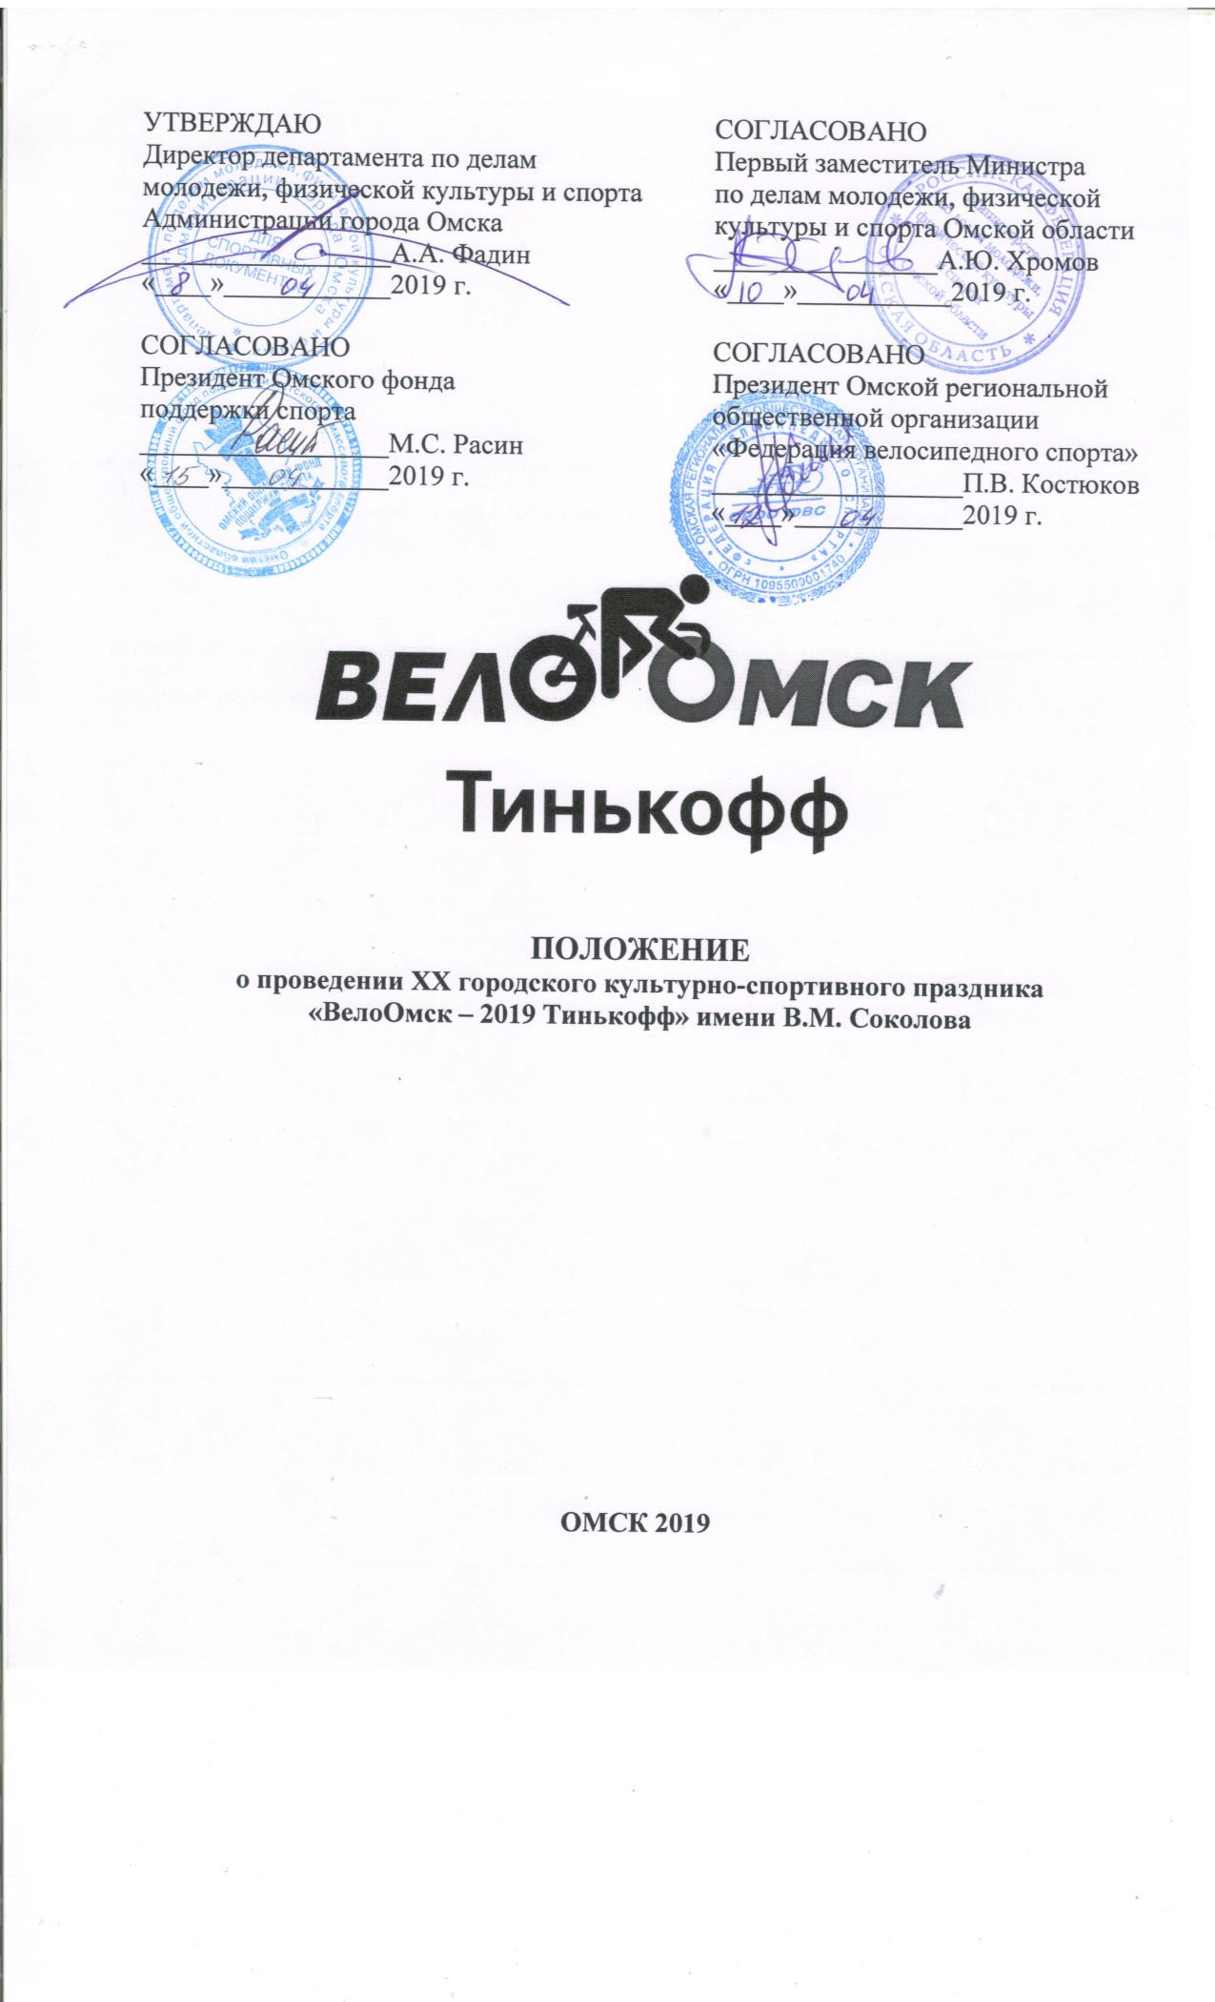

- Общие положения.
Настоящее положение о проведении XX городского культурно-спортивного праздника «ВелоОмск – 2019 Тинькофф» имени В.М. Соколова определяет условия и порядок проведения XX городского культурно-спортивного праздника
«ВелоОмск – 2019 Тинькофф» имени В.М. Соколова (далее – праздник).

- Цели и задачи праздника.
Праздник проводится в целях:
- укрепления здоровья широких слоев населения и привлечения
их к систематическим занятиям физической культурой и спортом;
- популяризации езды на велосипеде, как средства оздоровления, передвижения
и занятия спортом;
- внедрения в повседневную жизнь жителей города Омска езды на велосипеде, как средства физической культуры и организации их досуга;
- выявления сильнейших велосипедистов города Омска и присвоения спортивных разрядов.

- Время, место и сроки проведения праздника.
Праздник проводится 26 мая 2019 года на Соборной площади. Торжественное открытие праздника в 10.00 часов.

- Руководство, организация и проведение праздника.
Общее руководство проведением праздника осуществляет департамент
по делам молодежи, физической культуры и спорта Администрации города Омска (далее – департамент).
Непосредственное проведение возлагается на организационный комитет праздника и главную судейскую коллегию.
В организации и проведении праздника принимают участие:
- Министерство по делам молодежи, физической культуры и спорта Омской области;
- Омский фонд поддержки массового спорта;
- бюджетное учреждение города Омска «Спортивный город» (далее – БУ города Омска «Спортивный город»);
- Омская региональная общественная организация «Федерация велосипедного спорта (далее – ОРОО «ФВС»).

- Об обеспечении безопасности участников и зрителей праздника.
Права и обязанности организаторов официальных спортивных соревнований, по обеспечению общественного порядка и общественной безопасности
при проведении официальных спортивных соревнований устанавливаются Федеральным законом № 329-ФЗ от 04 декабря 2007 года «О физической культуре
и спорте в Российской Федерации», а также правилами обеспечения безопасности при проведении официальных спортивных соревнований.
Управление Министерства внутренних дел Российской Федерации по городу Омску (далее – УМВД РФ по городу Омску) в соответствии с законодательством Российской Федерации при проведении праздника оказывает содействие департаменту в обеспечении безопасности граждан и общественного порядка
в местах проведения праздника, регулированию движения транспорта в период
его проведения.
Оказание медицинской помощи осуществляется в соответствии с приказом Министерства здравоохранения Российской Федерации № 134н от 01 марта
2016 года «О порядке организации медицинской помощи лицам, занимающимся физической культурой и спортом (в том числе при подготовке и проведении физкультурных мероприятий и спортивных мероприятий), включая порядок медицинского осмотра лиц, желающих пройти спортивную подготовку, заниматься физической культурой и спортом в организациях и (или) выполнить нормативы испытаний (тестов) Всероссийского физкультурно-спортивного комплекса «Готов
к труду и обороне».
Ответственность за жизнь и безопасность участников, принимающих участие
в профессиональных гонках, возлагается на тренеров и представителей команд.

- Требования к участникам праздника и условия их допуска.
Участие в празднике является бесплатным и добровольным.
Принимая участие в празднике, участник подтверждает свое знание
и понимание правил проведения праздника, принимает на себя ответственность
за собственную жизнь, здоровье и безопасность, и дает свое согласие соблюдать правила, установленные организационным комитетом.
Участник лично преодолевает полную заявленную дистанцию и несет персональную ответственность за риск, связанный с участием в празднике.
Участник подтверждает, что физически годен для участия в соревновательных и массовых заездах и не имеет каких-либо противопоказаний.
Участник не возражает против оказания ему в случае необходимости первой медицинской помощи.
Участник обязан подчиняться требованиям сотрудников УМВД РФ по городу Омску, сотрудникам частных охранных предприятий, организаторов, судей, контролеров и медицинских работников, принимающих участие в организации
и проведении праздника.
Организационный комитет не несет ответственность за физические травмы, повреждения, любые убытки и моральный вред, которые участник понес
до, во время или после проведения праздника, в том числе в результате ошибочного понимания или непонимания условий участия в празднике.
На празднике запрещены любые виды агитации, использование политических лозунгов и символики.
Также запрещены любые флаги, раздача любой продукции и участие команд
в униформе без согласования с организационным комитетом.
Категорически запрещено участие в состоянии алкогольного опьянения,
а также распитие спиртных напитков на празднике.
Движение участников массового заезда осуществляется по полосе попутного направления, выезды на полосы встречного движения и тротуары категорически запрещены.
Участникам, стартующим в соревновательных заездах, необходимо иметь
при себе медицинскую справку, защитный шлем, лицензию Федерации велосипедного спорта России или страховой полис, действующий на период соревнований.
Организационный комитет праздника настоятельно рекомендует использовать элементы защиты, а также защитный шлем.

- Заявки и порядок регистрации участников праздника.
Заявки на участие принимаются 24, 25 мая 2019 года с 11.00 до 20.00 часов
по следующим адресам:
- торговый центр «Омский» (ул. Интернациональная, 43);
- торговый центр «Фестиваль Сити» (ул. 70 лет Октября, 19);
- торговый центр «Каскад» (ул. Карла Маркса, 24);
- аквапарк «Акварио» (ул. Завертяева, 5);
- бюджетное учреждение города Омска «Спортивный комплекс «Юность» имени С.С. Бовкуна» (ул. Б. Хмельницкого, 223).
Регистрация участников соревновательных заездов проводится
24, 25 мая 2019 года с 11.00 до 20.00 часов в Торговом Центре «Омский»
(ул. Интернациональная, 43).
Предварительная он-лайн регистрация для участия в празднике проходит
с 01 по 25 мая 2019 года на официальном сайте БУ города Омска «Спортивный город» по адресу: http://sports-gorod.ru/ в разделе «ВелоОмск – 2019 Тинькофф».
Всем участникам праздника для получения номера участника необходимо лично прибыть на регистрацию по указанным адресам с документом, удостоверяющим личность.
Дополнительная регистрация участников соревновательных и массовых заездов 26 мая 2019 года не проводится.

- Программа, определение победителей и награждение на празднике.
Соревнования личные. Победители и призеры соревновательных заездов определяются по наименьшему времени, показанному участниками соревнований
на дистанции: 100 м (мальчики и девочки до 4 лет и 5-6 лет), 2200 м (мальчики, девочки 7-12 лет).
Участники профессиональных гонок с промежуточными финишами
по возрастным группам – победитель определяется по количеству набранных очков.
Участники массового заезда после финиша сдают судьям отрывной купон номера участника праздника для участия в розыгрыше призов.
Программа праздника 26 мая 2019 года включает в себя церемонию торжественного открытия в 10.00 часов и проведение праздника по следующей программе:

№ п/п | Дистанция | Время старта | Участники  по возрастным группам
1. | 100 м  детский заезд | 10.20 часов | Мальчики и девочки  (до 4 лет 5-6 лет)
2. | 2200 м  массовый заезд | 10.20 часов | Мальчики, девочки  (11-12 лет)
3. | 2200 м  массовый заезд | 10.25 часов | Мальчики, девочки  (9-10 лет)
4. | 2200 м  массовый заезд | 10.30 часов | Мальчики, девочки  (7-8 лет)
5. | 12 км  массовый заезд | 10.40 часов | Все желающие без ограничения пола и возраста
6. | 200 м  массовый заезд | 10.40 часов | Мужчины и женщины  с ограниченными физическими возможностями  на бытовых колясках  (любой возраст)
7. | 500 м  массовый заезд | 10.40 часов | Мужчины и женщины  с ограниченными физическими возможностями на  колясках активного типа  с безрычажным приводом  (любой возраст)
8. | 20 км  групповая гонка | 11.00 часов | «Тур надежд»  (13-14 лет)
9. | 30 км  групповая гонка | 11.00 часов | Мужчины  (18 лет и старше)
10. | 16 км  групповая гонка | 11.00 часов | Девушки  (15 лет и старше)

9. Финансирование проведения праздника.
Финансирование будет обеспечиваться в установленном порядке
в соответствии со сметой расходов на организацию и проведение праздника.

10. Освещение праздника в средствах массовой информации.
Департаменту принадлежат исключительные права на освещение праздника посредством трансляции изображения или звука любыми способами и с помощью любых технологий, а также посредством осуществления записи указанной трансляции или фотосъемки.
Права на освещение соревнований могут быть использованы третьими лицами только на основании разрешения департамента или соглашения в письменной форме о приобретении третьими лицами этих прав у департамента.

11. Предоставление компенсационных выплат
спортивным судьям праздника
Компенсационные выплаты спортивным судьям, связанные с оплатой стоимости питания, спортивного снаряжения, оборудования, спортивной парадной формы осуществляется ОРОО «ФВС» на основании распоряжения Министерства
по делам молодежи, физической культуры и спорта Омской области от 14 июня 2011 года № 100-од «О нормах расходов на обеспечение участников физкультурных
мероприятий и спортивных мероприятий».

Организационный комитет

__________________________________

